**Laporan Algoritma & Struktur Data**

**Pertemuan 13 : TREE**

Dosen Pengampu : Triana Fatmawati, S.T, M.T



Nama : Jami’atul Afifah

NIM : 2341760102

Prodi : D-IV Sistem Informasi Bisnis

**JURUSAN TEKNOLOGI INFORMASI**

**POLITEKNIK NEGERI MALANG**

**2023/2024**

**Tugas Latihan 1**

Buatlah binary tree dari expresi aritmatik berikut:

1. a * (b + c) / (e + (f – g))

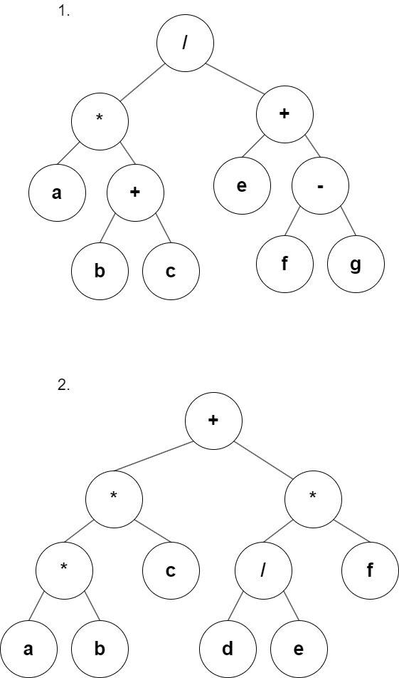

1. ((a * b) * c) + (d / e) * f



**Tugas Latihan 2**

Representasikan tree berikut dengan ilustrasi array dan linked list.

**Latihan 1**

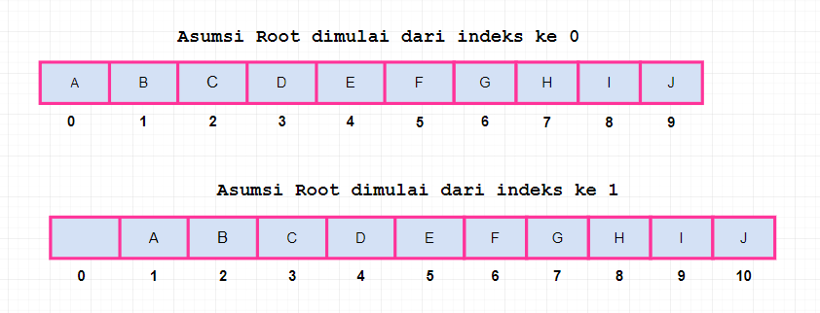

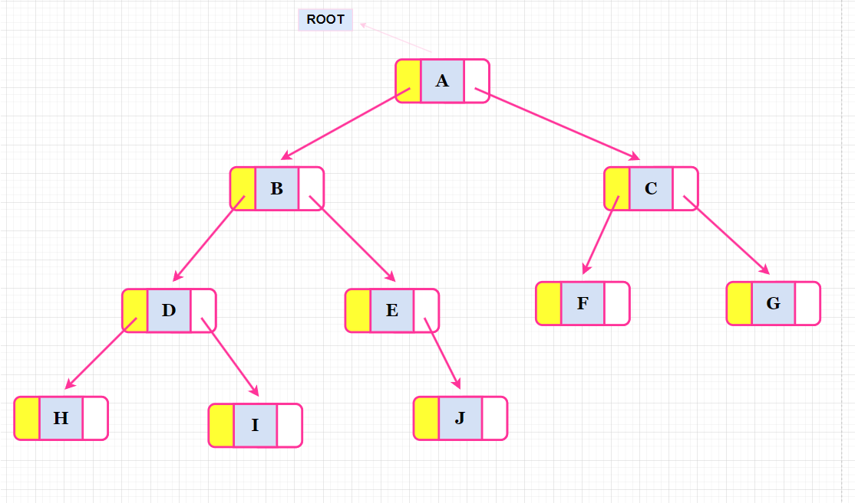

Latihan 2

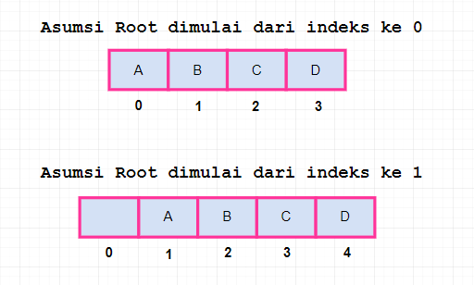

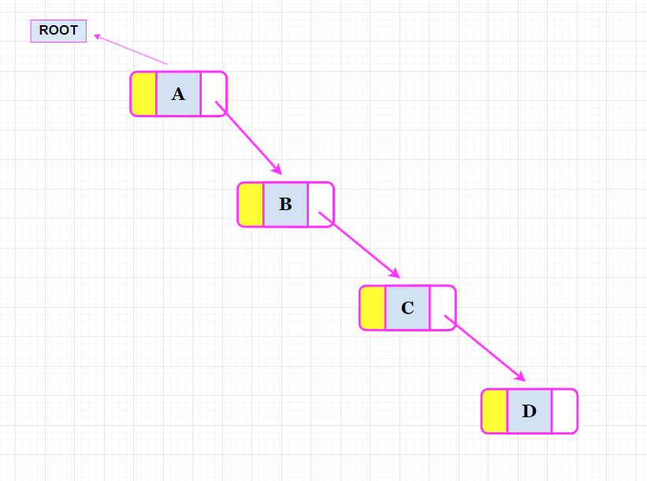

**Tugas Latihan 3**

Telusuri pohon biner berikut dengan menggunakan metode preorder, inorder, postorder, dan level order traversal.**Soal 1**

* Preorder = +, *, 3, 5, -, 2, /, 8, 4
* Inorder = 3, *, 5, +, 2, -, 8, /, 4
* PostOrder = 3, 5, *, 2, 8, 4, /, -, +
* LevelOrder = +, *, -, 3, 4, 2, /, 8, 4

**Soal 2**

* Preorder = G, D, A, F, M, J, L, K, Q
* Inorder = A, D, F, G, I, J, K, M, Q
* PostOrder = A, F, D, I, K, J, Q, M, G
* LevelOrder = G, D, M, A, F, J, Q, I, K

**Tugas Latihan 4**

Terdapat data baru (40) yang akan ditambahkan dan data lama (98) yang akan dihapus.

Ilustrasikan operasi (find, insert, delete, display) yang akan dilakukan untuk mengatasi penambahan dan penghapusan data tersebut.

**Find**  
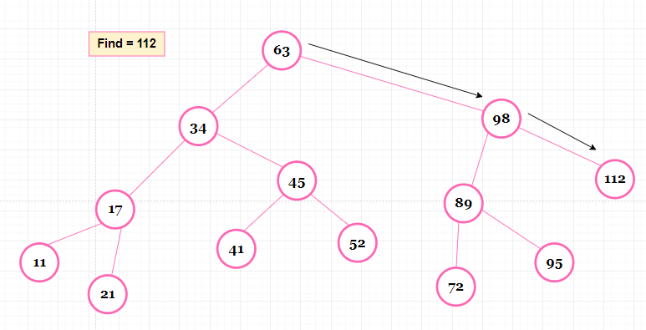

**Insert**

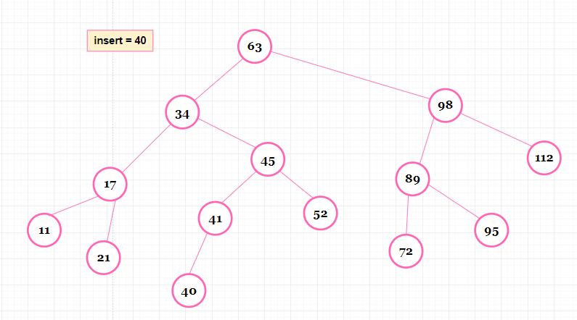

**Delete**

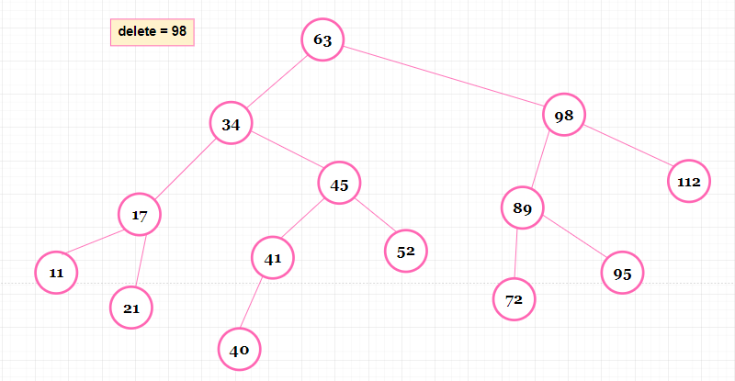

**Display**

